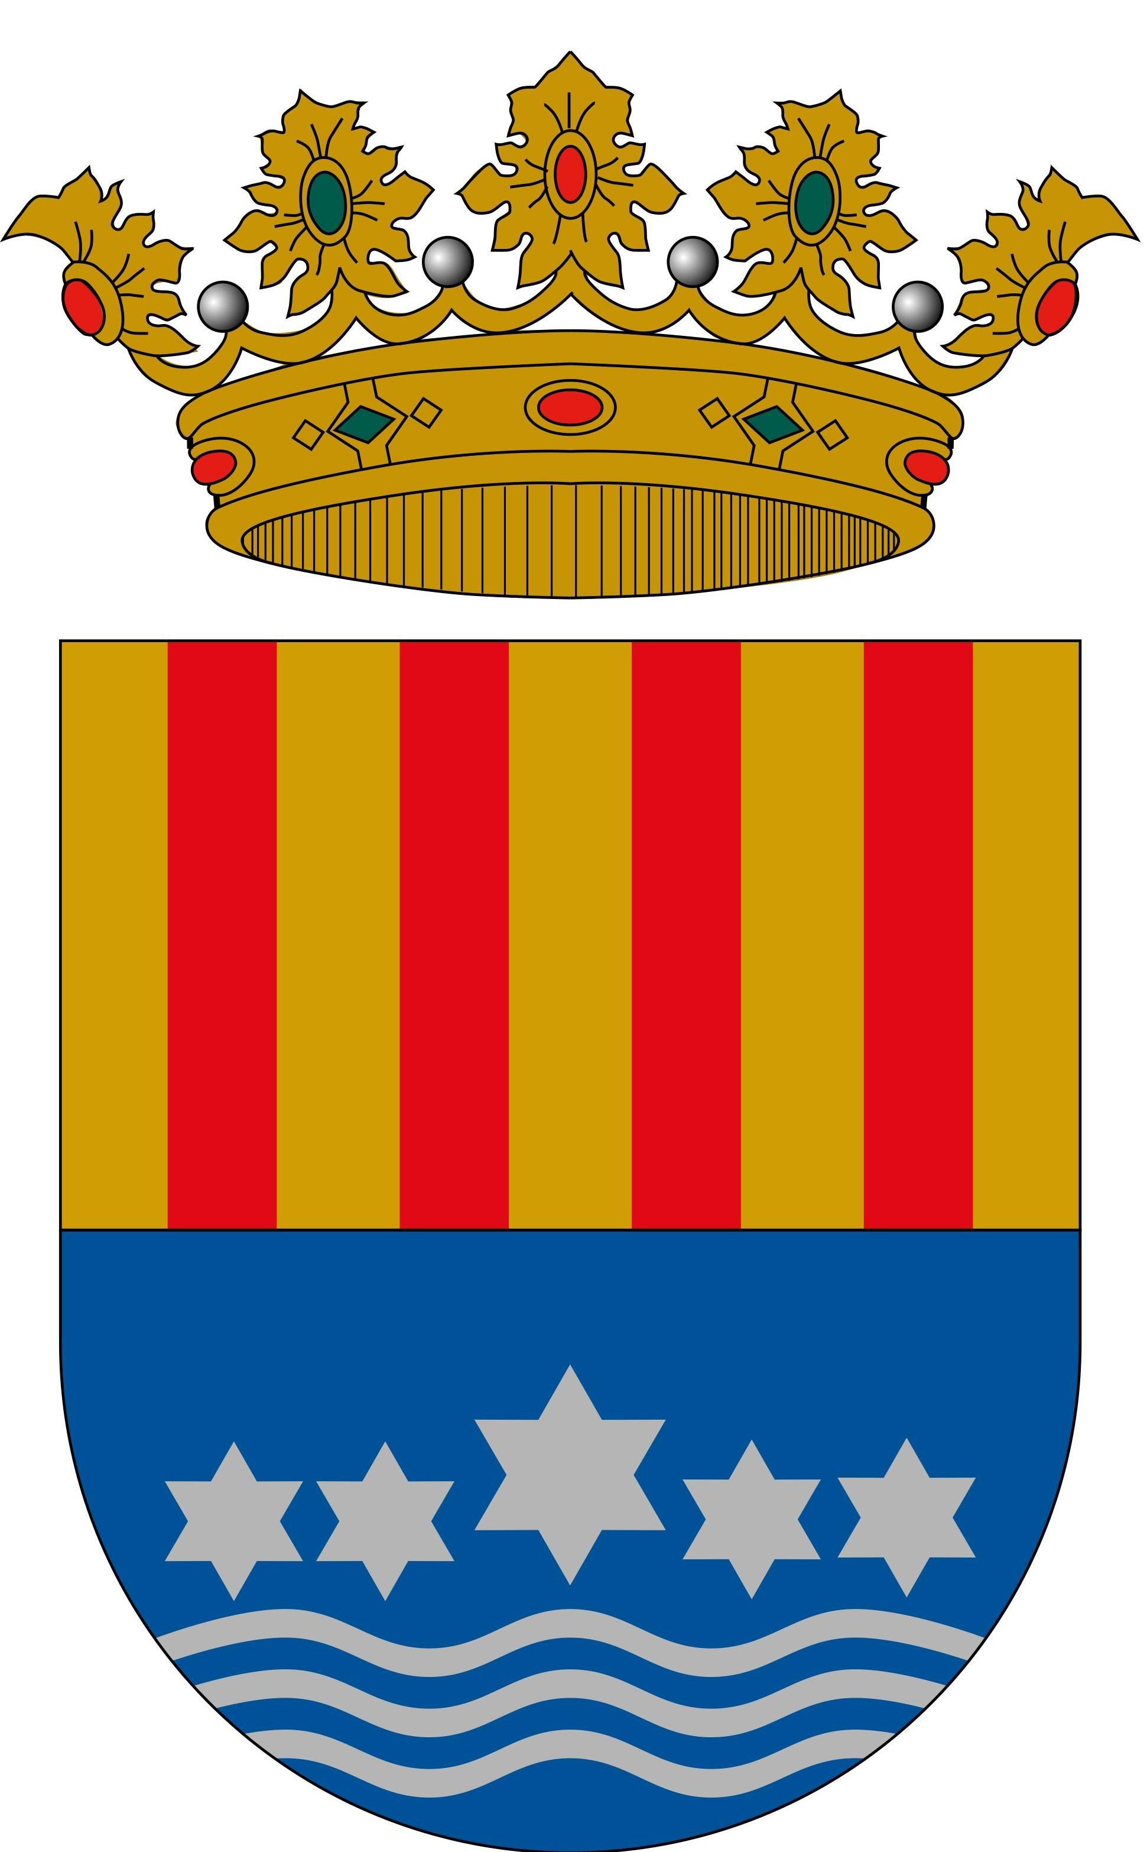
AJUNTAMENT DE GUADASSUAR

REGIDORIA DE CULTURA
BASES
I CONCURSO NACIONAL DE PINTURA RÁPIDA
“VILLA DE GUADASSUAR” 2012
1er CONCURSO DEL AÑO 2012

- El Ayuntamiento de Guadassuar, con motivo de la celebración de la “Feria y Fiestas en honor a San Vicente Mártir”, convoca el I Concurso Nacional de Pintura al aire libre “Villa de Guadassuar” 2012.
- El concurso tendrá lugar el sábado 7 de enero de 2012, empezando a las 8:30 horas y finalizando a las 15 horas.
La inscripción se realizará por correo electrónico en centrecultural@aguadassuar.es, desde el 10 de diciembre 2011 al 5 de enero 2012 y el mismo día del concurso en el Centro Cultural, calle Sant Josep, 1. El sellado será de 8:30 a 10 horas.
- El soporte será mínimo 70cm y máximo 120cm en cualquiera de sus lados, los soportes serán rígidos con imprimación lisa y monocolor, solo se admitirá una obra por participante, si bien se podrán sellar dos soportes con el mismo número.
- El tema será Guadassuar, calles, plazas, gentes, teniendo que pintar en el lugar donde este reflejada la obra realizada, será válida cualquier tipo de técnica en su realización.
- Al pintor/a se le entregara un ticket para poder almorzar, con su acompañante, en la comida (Paella) preparada por los Festeros.
- Las obras se entregaran firmadas (no será valida la firma con rotulador) en el Centro Cultural, de 15 a 15:30 horas con sus respectivos caballetes, serán colocadas por los pintores en el espacio acotado por la organización, y no podrán ser retiradas hasta la finalización de la entrega de premios.
- El jurado estará formado por personas vinculadas al mundo del Arte y la Cultura. Su decisión será inapelable pudiendo declarar premios desiertos a su criterio. Los premios y adquisiciones serán todos elegidos por el jurado.
- Entre las 18 – 19 horas se hará la entrega de premios.
- Con los premios y adquisiciones se celebrará una exposición del 21 al 29 de enero de 2012 y que será inaugurada el día 21.
- Cualquier contingencia que pueda surgir, no prevista en las bases será analizada y resuelta por el jurado/organización. El concurso se celebrará bajo cualquier condición climatológica.
- La organización pondrá máximo cuidado en la custodia de las obras presentadas, pero no se responsabiliza de los deterioros que puedan sufrir, el Ayuntamiento de Guadassuar no suscribirá ninguna póliza que asegure las obras ni los participantes de este concurso, por lo que se inhibe de toda responsabilidad en caso de pérdida, robo o daños que puedan producirse a lo largo de la duración del concurso.
- Las obras premiadas quedarán en propiedad de los patrocinadores del premio, que podrán utilizarla libremente para la difusión, reproducción, exhibición y comunicación pública a través de cualquier medio.
- La participación en este Concurso implica la aceptación de estas bases.
- Los premios estarán sujetos a retención del I.R.P.F..
- Se establecen los siguientes premios: 1er premio Nacional 1.500 €, 2º premio 1.200 €, 3er premio 1.000 €, dos premios adquisición de 600 €, tres de 500 € y cinco de 400 €.

Información en: Centro Cultural, teléfono 962571362, correo electrónico centrecultural@aguadassuar.es.

GUADASSUAR, NOVIEMBRE 2011

REGIDORIA DE CULTURA
Fdo. Laura Osca García

